T/CECS ×××-20××

中国工程建设标准化协会标准

电解锰渣基土壤固化材料

Electrolytic manganese slag based soil solidification material

（征求意见稿）

××××出版社

中国工程建设标准化协会标准

电解锰渣基土壤固化材料

Electrolytic manganese slag based soil solidification material

T/CECS ×××-20××

主编单位：
批准单位：
施行日期：

××××出版社
20×× 北 京

目次
前言 1
1 范围 2
2 规范性引用文件 2
3 术语和定义 3
4 分类和标记 3
5 要求 4
6 试验方法 6
7 检验规则 7
8 标志、包装、运输和贮存 8
9 其他材料 9
附录 A（规范性）固化剂净浆流动度测试方法 10
附录 B（规范性）细度检验方法 11

前言
本文件按照GB/T 1.1-2020《标准化工作导则 第1部分：标准化文件的结构和起草规则》的规定起草。
本文件根据中国工程建设标准化协会《关于征集中国工程建设标准化协会标准项目的通知》（建标协字〔2022〕12号）的要求制定。
本标准由中国工程建设标准化协会与武汉大学提出。
本标准由中国工程建设标准化协会工业固废资源化与生态修复专委会归口。
本标准负责起草单位：武汉大学、中国科学院沈阳应用生态研究所。
本标准参加起草单位：武汉工程大学、武汉大学（肇庆）资源与环境技术研究院、广东泉兴生态科技有限公司、广东伍大环保有限公司、中南民族大学、武汉轻工大学、南方锰业集团有限责任公司、中锰科技发展有限公司、三峡大学。
本标准主要起草人员：侯浩波、杜冬云、闭伟宁、何东平、刘数华、周旻、冯露、曾天宇、董祎挈、李嘉豪、贾春云、程凤莲、蓝际荣、王豪杰、王光坤、张珊珊、戴陆明、郑鹏坤。

电解锰渣基土壤固化材料

1 范围
本标准规定了以电解锰渣作为原材料制备的软土固化剂的术语和定义、分类和标记、要求、试验方法、检验规则及标志、包装、运输和贮存。
本标准适用于含电解锰渣的软土固化材料及衍生的应用于细粒类土壤固化的无机类固化剂。

2 规范性引用文件
下列文件对于本文件的应用是必不可少的。凡是注日期的引用文件，仅注日期的版本适用于本文件。凡是不注日期的引用文件。其最新版本（包括所用的修改单）适用于本文件。
GB/T 1345 水泥细度检验方法 筛析法
GB 175-2020 通用硅酸盐水泥
CJ/T 526-2018 软土固化剂
GB/T 1346 水泥标准稠度用水量、凝结时间、安定性检验方法
GB 5085.1 危险废物鉴别标准 腐蚀性鉴别
GB/T 5750-2023 生活饮用水标准检验方法金属指标
GB/T 6682 分析试验室用水规格和试验方法
GB/T 9774 水泥包装袋
GB/T 11911-1989 水质铁、锰的测定火焰原子吸收分光光度法
GB/T 12573 水泥取样方法
GB/T 14848 地下水质量标准
GB/T 15555 固体废物浸出毒性测定方法
GB/T 17671-2021 水泥胶砂强度检验方法（ISO法）
GB/T 50123 土工试验方法标准
JGJ 63 混凝土用水标准
JGJ/T 233 水泥土配合比设计规程
HJ/T 20-1998 工业固体废物采样制样技术规范
HJ/T 58 水质铍的测定铬菁R分光光度法
HJ 766-2015 固体废物 金属元素的测定 电感耦合等离子体质谱法

3 术语和定义
下列术语和文件适用于本文件。

3.1

电解锰渣基土壤固化材料 Electrolytic manganese slag based soil solidification material
以电解锰渣为原料的用于固化软土及其他细粒类土的无机水硬性胶凝材料。其与土充分拌合后，通过其自身各组分之间以及与土之间的物理、化学反应，可显著改善土的物理力学性质，且能形成满足环境标准并保持长期稳定的固化体。

3.2

固化土 Stabilized soil
电解锰渣基土壤固化材料与土充分拌合并经养生后形成的固化体。

3.3

电解锰渣基土壤固化材料净浆流动度 paste fluidity of soil solidification material based on electrolytic manganese slag
电解锰渣基土壤固化材料加适量水拌制的固化剂浆体的流动能力。

3.4

固化土检验试件 tested specimen of stabilized soil
按本标准制备的以电解锰渣基土壤固化材料为胶凝材料的固化土试件。

3.5

固化剂掺入比 stabilizer mixing ratio
固化土中电解锰渣基土壤固化材料与土的质量比，以百分数表示。

3.6

固化剂浆体水灰比 ratio of water to stabilizer
固化剂浆体中水与电解锰渣基土壤固化材料的质量比。

3.7

无侧限抗压强度 Unconfined compression strength
无侧向压力情况下，抵抗轴向压力的极限强度。

3.8

重金属浸出毒性 Toxicity of heavy metal leaching
固体按规定的浸出方法提取的浸出液中重金属的浓度。

4 分类和标记

4.1 分类
4.1.1 电解锰渣基土壤固化材料根据提供方式分为两类∶
W类∶电解锰渣基土壤固化材料成品，包含了全部完整的材料组成，可以直接与拟固化的土拌合使用；
C类∶电解锰渣基土壤固化材料半成品，只包含电解锰渣基土壤固化材料的部分材料，不能单独使用，必须与指定的其他部分材料按配比混合后与拟固化的土拌合使用。
4.1.2 电解锰渣基土壤固化材料产品根据使用状态分为两类∶
S类∶可与水拌合成浆体或以粉体状态使用；
P类∶只能以粉体状态使用。

4.2 标记
电解锰渣基土壤固化材料标记的符号为EMSS，电解锰渣基土壤固化材料产品按下列顺序以电解锰渣基土壤固化材料符号、固化剂提供方式的符号、使用状态的符号组合标记。
示例1∶EMSS-W-S表示以成品形式供应的、可与水拌合成浆体或以粉体状态使用的固化剂。
示例2：EMSS-C-S表示以半成品形式供应的、可与水拌合成浆体或以粉体状态使用的固化剂。
示例3∶EMSS-W-P表示以成品形式供应的、只能以粉体状态使用的固化剂。
示例4：EMSS-C-P表示以半成品形式供应的、只能以粉体状态使用的固化剂。

5 要求

5.1 理化性能
电解锰渣基土壤固化材料的理化性能应符合表1的规定。

表1 电解锰渣基土壤固化材料的理化性能
项目 | 指标
细度（80 μm 方孔筛筛余量）/% | ≤10
含水率/% | ≤1
三氧化硫/% | ≤3.5
氧化镁/% | ≤6
氯离子/% | ≤0.06
如果压蒸试验合格。则氧化镁的含量允许放宽至6.0%
如果氧化镁的含量 大于6.0%时，需进行压蒸安定性试验并合格

5.1.2 碱性物质含量
低碱固化剂碱含量一般不大于0.6%（以Na₂O+0.658 K₂O计）。当土壤固化材料应用中需要有碱含量时，由供需双方协商确定。

5.1.3 工艺指标。
电解锰渣基土壤固化材料工艺指标应符合表2的规定。

表2 电解锰渣基土壤固化材料的工艺指标
项目 |  | 指标
净浆流动度/mm | 初始 | ≥100
 | 30min | ≥90
 | 60min | ≥80
初凝时间/min |  | ≥45

5.2 重金属、氨氮含量
电解锰渣基土壤固化材料中重金属和氨氮含量符合表3的规定。

表3 电解锰渣基土壤固化材料的重金属、氨氮含量
项目 | 限值/(mg/L)
总铬 | ≤0.1
六价铬 | ≤0.05
铜 | ≤1
锌 | ≤1
铅 | ≤0.05
镉 | ≤0.01
镍 | ≤0.05
砷 | ≤0.05
锰 | ≤5
钼 | ≤0.1
铊 | ≤0.0001
氨氮 | ≤15

5.3 固化土强度
固化土7d、28d及长期龄期无侧限抗压强度（90 d龄期的无侧限抗压强度）应符合表4的规定。

表4 固化土无侧限抗压强度
强度等级 | 无侧限抗压强度/MPa
 | 7d | 28d
1.0 | ≥0.3 | ≥1.0
2.0 | ≥0.6 | ≥2.0
3.0 | ≥0.9 | ≥3.0
1.0R | ≥0.5 | ≥1.0
2.0R | ≥1.0 | ≥2.0
3.0R | ≥1.5 | ≥3.0

5.4 固化土重金属浸出毒性
当固化重金属污染土时，28d固化土浸出液中重金属含量应满足GB/T14848中Ⅳ类限值的规定。pH值应满足GB5085.1的规定。

5.5 固化土的稳定性
固化土试样在与场地地下水环境相同的水溶液中浸泡至28d、90 d、180 d 龄期，无侧限抗压强度不应随龄期增长而降低。

6 试验方法

6.1 试验用电解锰渣基土壤固化材料组分
按 GB/T 12960或选择准确度更高的方法进行。在正常生产情况下、生产者应至少每月对组分进行校核，年平均值应符合本标准的规定，单次检验值应不超过本标准规定最大限量的2%。为保证组分测定结果的准确性，生产者应采用适当的生产程序和适宜的方法对所选方法的可靠性进行验证，并将经验证的方法形成文件。

6.2 电解锰渣基固化剂化学含量
氧化镁、三氧化硫和碱含量按GB/T 176进行试验。氯离子按JC/T 420进行试验。

6.3 电解锰渣基固化剂物理指标
标准稠度用水量、凝结时间和安全稳定性 按GB/T 1346 进行试验。80 μm 筛余量按GB/T 1345进行试验。

6.4 电解锰渣基土壤固化材料细度
按GB/T1345规定的方法进行试验。

6.5 电解锰渣基土壤固化材料含水率
按GB/T50123规定的方法进行试验，烘干温度控制在65℃以下。

6.6 电解锰渣基土壤固化材料净浆流动度
按相关标准规定的方法进行试验。

6.7 固化土凝结时间
按GB/T1346规定的方法进行试验。

6.8 固化土无侧限抗压强度
按SL237-020-1999规定的方法进行试验。

6.7 电解锰渣基土壤固化材料重金属含量
按GB50295-2008规定的方法进行试验。

6.8 固化土重金属浸出毒性试验
按GB5085.3-2007规定的方法进行试验。

6.9 固化土的稳定性试验
固化土试件按相关标准规定的方法成型并养护7d后，再在水溶液中浸泡至28d、90d、180d，按相关标准规定的规定测定固化土试件无侧限抗压强度。水溶液宜取实际使用环境的地下水，或根据地下水 pH值及所含盐份种类和浓度配置的水溶液。水溶液应置于密闭容器中，存放环境温度为20℃士5℃。溶液体积为试件体积的35倍，各试件间隔1 cm，液面应高出试件1cm；每30d更换水溶液一次。

7 检验规则

7.1 批号和取样

7.1.1 批号
生产厂根据不同型号的电解锰渣基土壤固化材料的产量和设备条件，将产品分批标号。电解锰渣基土壤固化材料批号根据生产厂家的年生产能力规定为∶
120×10⁴ t以上，不超过1200 t为一批号；
60×10⁴ t～120×10⁴ t，不超过1000 t为一批号；
30×10⁴ t～60×10⁴ t，不超过600 t为一批号；
10×10⁴ t～30×10⁴ t，不超过400 t为一批号；
10×10⁴ t 以下，不超过200 t为一批号。
所述生产厂家的年生产能力，对于C类电解锰渣基土壤固化材料是指∶C类电解锰渣基土壤固化材料与配比指定的其他材料共同形成完整电解锰渣基土壤固化材料产品的年产量。

7.1.2 取样
取样方法按GB/T12573进行。取样应有代表性，可连续取，亦可从20个以上不同部位取等量样品，试样应混合均匀。与C类电解锰渣基土壤固化材料配合的其他材料可按同样方法取样，各自应混合均匀后，将C类电解锰渣基土壤固化材料与各配合材料按配比要求的比例混合均匀。
按四分法缩取出比试验所需量大一倍的试样。
每一批号取样分为两等份。其中一份按第5章规定的项目进行试验，另一份密封保存宜不少于90 d，备查。

7.2 出厂检验与型式检验

7.2.1 出厂检验与型式检验项目
出厂检验与型式检验项目应按照表5中相关参数要求进行。

表5 出厂检验与型式检验项目表
检验项目 |  | 出厂检验 | 型式检验
固化剂物理指标 | 细度 | √ | √
 | 含水率 | √ | √
固化剂工艺指标 | 净浆流动度 | √ | √
 | 初凝时间 | √ | √
固化剂重金属含量 |  | √ | √
固化土强度 | 7d、28d强度 | √ | √
 | 90d强度 | × | √
固化土重金属浸出毒性 |  | × | √
固化土稳定性 |  | × | √

7.2.2 出厂检验判定
出厂检验结果符合本标准相关指标要求时，判该批号电解锰渣基土壤固化材料为合格品。任何一项不符合要求，则判该批号为不合格品。

7.2.3 型式检验项目适用情况
正常生产时，每年至少应进行1次型式检验。有下列情况之一者，应进行型式检验∶
a）新产品或老产品转厂生产的试制定型鉴定；
b）正式生产后，如材料、工艺有较大改变，可能影响产品性能时；
c）产品停产半年后，恢复生产时；
d）出厂检验结果与上次型式检验结果有较大差异时。

7.2.4 型式检验判定
按规定的检测项目的检验结果符合本标准相应测试项目的全部指标要求时，判定电解锰渣基土壤固化材料合格；如检验结果中任何一项不符合要求时，则判定该电解锰渣基土壤固化材料不合格。

7.3 检验报告
检验报告应包括出厂检验项目及合同约定的其他技术要求。当用户需要时，生产者应在电解锰渣基土壤固化材料发货之日起11 d内寄发出 28d强度以外的各项检验结果，32 d内补报 28 d强度的检验结果。在用户与生产者双方商定的时间内，生产者应提供有效的型式审查检验报告中所述项目的检验结果。

8 标志、包装、运输和贮存

8.1 标志
所有包装应在明显位置标注以下内容：执行标准、产品名称、标记、强度等级、商标、净含量、生产厂名和地址、贮存条件及有效期。对C类电解锰渣基土壤固化材料尚应具体说明与之混合材料的种类、技术标准及混合比例等。生产日期和产品批号宜在产品合格证上注明。散装时应提交与袋装标志相同内容的卡片。

8.2 包装
电解锰渣基土壤固化材料可采用带有塑料内衬的编织袋包装，也可以采用散装以及用户与生产者双方协商的包装。
袋装应符合GB/T9774的要求。袋装电解锰渣基土壤固化材料每袋净含量为50kg，且不应少于标志质量的99%；随机抽取20袋总质量（含包装袋）不应少于1000kg。其他包装形式由用户与生产者双方协商确定。
散装运输可分为散装车运输和罐装运输，散装车或罐装的贮存罐应密封、防水、防潮和备有除尘设备。

8.3 运输和贮存
电解锰渣基土壤固化材料在运输与贮存过程中应防止包装破损、不得受潮、不得混入杂物。不同型号的电解锰渣基土壤固化材料应避免混杂。应存放在专用仓库或固定的场所妥善保管，以易于识别、便于检查和提货。电解锰渣基土壤固化材料贮存期不宜超过60 d，超过 60 d使用时需重新检验合格后方可使用。

9 其他材料
囊括包括其他细节数据的附录、关键指标测量方法等。

附录 A

（规范性）

固化剂净浆流动度测试方法
A.1 方法提要
在净浆搅拌机中,加人一定量的固化剂、外加剂和水进行搅拌。将搅拌好的净浆注入截锥圆模内，提起截锥圆模，测定水泥净浆在玻璃平面上自由流淌的最大直径。
A.2 仪器
- 双转双速净浆搅拌机；符合JC/T 729的要求;
- 截锥圆模：上口直径36 mm，下口直径60 mm高度为60 m，内光接的金属制品；
- 玻璃板；400mmX400 mmx5mm；
- 秒表；
- 钢直尺：300 mm；
- 刮刀；
- 天平：分度值0.01 g；
- 天平：分度值1 g。
A.3 试验步骤
a) 将璃放置在水平位置用布璃及使其表面而不带水渍。将截锥圆模放在玻璃板的中央，并用湿布覆盖待用。
b) 称取样品300 g，倒入搅拌锅内加入推荐量的外加剂及87 g或105 g水，立即搅（慢速120 s,停15 s,快120 s）。
c) 将好的净迅速注人截模用将截模按直方向提起，同时开启表计时，任净浆在玻璃板上流动，至30 s，用直量取流部分相直的两个方的大直径取均值作为水泥净浆流动度。
A.4 结果表示
表示净浆流动度时，应注明用水量，所用的强度等级标号、名称、型号及生产厂和外加剂掺量。
A.5 重复性限和再现性限
重复性限为5mm；再现性限为10mm。

附录 B

（规范性）

细度检验方法
B.1 方法提要
采用45μm方孔筛和80μm方孔筛对水泥试样进行筛析试验，用筛上筛余物的质量百分数表示水泥样品的细度，筛析方法可采用负压筛析法、水筛法、手工筛析法。负压筛析法、水筛法和手工筛析法测定的结果发生争议时，以负压筛析法为准。
B.2 仪器
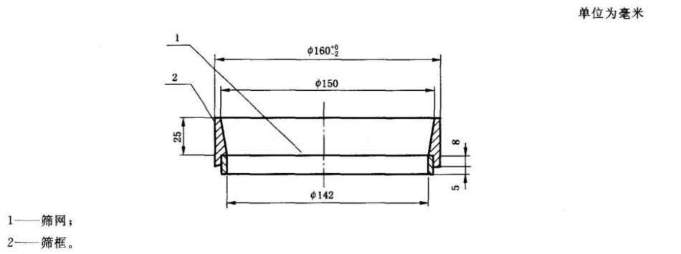
B.2.1 试验筛；符合GB/T 6005 R20/3 80 μm, GB/T 6005 R20/3 45 μm的要求，分负压筛、水筛和手工筛三种，负压筛和水筛的结构尺寸如图1和图2，负压筛应附有透明筛盖，筛盖与筛上应有良好的密封性。手工筛结构符合GB/T 6003，其中筛框高度为50mm，筛子的直径为150m;
附图1 负压筛
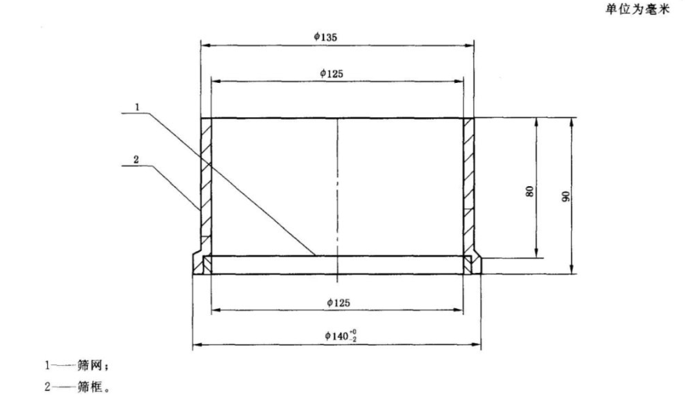
附图2 水筛
B.2.2 负压筛析仪：由筛座、负压筛、负压源及收尘器组成，其中筛座由转速为30r/min±2r/min的喷气嘴、负压表、控制板、微电机及壳体构成；
B.2.3 水筛架和喷头：符合JC/T 728规定，但其中水筛架上筛座内径为140mm；
B.2.4 天平：最小分度值不大于0.01g；
B.3 试验步骤
B.3.1 试验前所用试验筛应保持清洁,负压筛和手工筛应保持干燥。试验时，80 μm 筛析试验称取试样25g，45 μm筛析试验称取试样10g。
B.3.2 负压筛析法
B.3.2.1 筛析试验前应把负压筛放在筛座上，盖上筛盖，接通电源，检查控制系统，调节负压至4000 Pa~6000 Pa范围内。
B.3.2.2 称取试样精确至0.01g，置于洁净的负压筛中，放在筛座上，盖上筛盖，接通电源，开动筛析仪连续筛析2min，在此期间如有试样附着在筛盖上,可轻轻地击筛盖使试样落下。筛毕，用天平称量全部筛余物。
B.3.3 水筛法
B.3.3.1 筛析试验前，应检查水中无泥、砂，调整好水压及水筛架的位置，使其能正常运转，并控制喷头底面和筛网之间距离为35 mm~75 mm。
B.3.3.2 称取试样精确至0.01g，置于洁净的水筛中，立即用淡水冲洗至大部分细粉通过后，放在水筛架上，用水压为0.05 MPa±0.02 MPa的喷头连续冲洗3min。筛毕，用少量水把筛余物冲至蒸发中，等水泥颗粒全部沉淀后，小心倒出清水，烘干并用天平称量全部筛余物。
B.3.4 手工筛析法
B.3.4.1 称取水泥试样精确至0.01g,倒入手工筛内。
B.3.4.2 用一只于持筛往复摇动，另一只手轻轻拍打，往复摇动和拍打过程应保持近于水平。拍打速度每分钟约120次，每40次向同一方向转动60°，使试样均匀分布在筛网上，直至每分钟通过的试样量不超过0.03g为止。称量全部筛余物。
B.3.5 对其他粉快物料或采用45μm~80μm以外规格方筛进行筛析试验时,应指明筛子的规格、称样量、筛析时间等相关参数。
B.3.6 试验筛必须经常保持洁净，筛孔通畅，使用10次后要进行清洗。金属框筛、制丝网筛清洗时应用专门的清洗剂，不可用弱酸浸泡。
B.4 结果表示
B.4.1 水泥试样筛余百分数按下式计算:
式中:
F--水泥试样的筛余百分数，单位为质量百分数(%);
Rt-水泥筛余物的质量，单位为克(g);
W一水泥试样的质量，单位为克(g)。
结果计算至0.1%。
B.4.2 试验筛的筛网会在试验中磨损,因此筛析结果应进行修正。修正的方法是将B.4.1的结果乘以该试验筛按B.4.3标定后得到的有效修正系数即为最终结果。
B.4.3 修正系数按下式计算:
C=Fs/Ft
式中:
C一试验筛修正系数;
Fs一标准样品的筛余标准值,单位为质量百分数(%);
Ft一标准样品在试验筛上的筛余值，单位为质量百分数(%)。
计算至0.01。
当C值在0.80~1.20范围内时,试验筛可继续使用，C可作为结果修正系数。当C值超出0.80~1.20范围时，试验筛应予淘汰。

